**Dispensador de Bebidas**

**Plan de Desarrollo**

**Resumen Ejecutivo**

El Proyecto descrito cumple con los objetivos desde el inicio tomando en cuenta como base el desarrollo en función de tecnologías, sirve para dar un seguimiento mas fiable y estricto de cada una de las maquinas que implementaran en la ciudad encaminados a los resultados excelente como lo son: la reducción de tiempo de respuesta personal técnico y eficiencias y rapidez en la manera de adquirir una bebida.

Describe un control fiable en el manejo y transporte de equipo siendo monitoreados constantemente desencadenando como respuesta la seguridad al momento de adjudicar equipos en las diferentes áreas de la ciudad.

**Introducción**

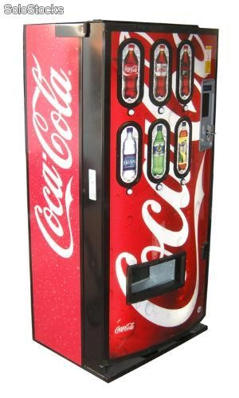**Propósito**

Crear una máquina Dispensadora de bebidas que se pueda controlar automáticamente. Nuestra idea inicial de negocio nació del hecho que notamos que en la actualidad personas que trabajan y estudian cuentan con menos tiempo para poder ir los supermercados, tiendas por bebidas, y de ahí el propósito para implementar la máquina Dispensadora de Bebidas al alcance de cualquier persona en la ciudad. Colocando dicha maquinas en varios puntos estratégicos de la ciudad de manera que las personas puedan adquirir las bebidas a bajos costos y al alcance de sus manos.

**Alcance**

La máquina dispensadora de bebidas debe ser aplicable a todas las áreas de la ciudad y debe incluir lo siguiente:

* Debe controlar internamente cuanto producto se ha vendido.
* Debe controlar los pagos de las bebidas y llevar un control interno.
* Debe tener un sistema de seguridad evitando perdidas y robos.
* Debe contener un sistema de seguridad que no permita extraer bebidas sin haber pagado dicha bebida.

**Resumen**

Es necesario crear una máquina que suplir las necesidades de las personas en las áreas de la ciudad, de la manera en la que se pueda mostrar automáticamente las herramientas necesarias para el correcto uso de la maquina y demostrando también lo seguro que sería a la hora de adquirir las bebidas. También llevar el control de la gestión de gastos y también el control de las personas que adquieren las bebidas a través de nuestra máquina dispensadora.

**VISTA GENERAL DEL PROYECTO**

**Objetivo**

Desarrollar un sistema que satisfaga las necesidades de las personas y en el que podamos realizar un seguimiento de las actividades en las áreas de la ciudad con el fin de crear orden y facilitar la manera en que cualquier persona puede adquirir bebidas de nuestra máquina.

**Suposiciones y restricciones**

**Suposiciones:**

* Capacitar a los encargados de mantenimiento para el correcto manejo de la maquina dispensadora, y que su uso sea lo más eficiente para el buen manejo de dicha máquina.
* La información almacenada del sistema será totalmente resguardada por el sistema de la máquina para poder esquivar el rapto de información y la huida de datos.
* La máquina será eficiente al contabilizar el registro de las personas que han utilizado nuestra maquina satisfacer sus necesidades.

**Restricciones:**

* Solo el personal autorizado podrá ingresar al registro de actividades de la maquina y nunca podrán ser modificadas una vez ingresadas únicamente que los administradores lo permitan.
* Solo los administradores de mantenimiento pueden colocar las bebidas en la máquina.
* La información solo la puede modificar y alterar el administrador.
* Sin introducir la moneda en la maquina no se podrá adquirir la bebida

**ENTREGABLES DEL PROYECTO**

**Fase 1**

* Calendarios de trabajo
* Manual de usuario
* Documento del proyecto
* Presupuesto del proyecto

**Fase 2**

* Recopilación de información.
* Especificaciones de los diagramas.
* Modelo de despliegue.

**Fase 3**

* Presentación de los nuevos avances del Proyecto.
* Desarrollo del Proyecto.
* Verificación de la maquina en el caso de que se presente fallas y modificaciones.

**Evolución del plan de la maquina**

El plan del desarrollo de la máquina se revisará semanalmente testeando y verificando la integridad de los datos y ver si la maquina necesita cambios y modificaciones.

Se verifica la integridad del proyecto para poder refinar detalles del ya mencionada máquina dispensadora de bebidas.

**Organización del proyecto**

**Participantes del proyecto**

Se deberá incluir a diferentes integrantes que implementaran diferentes ramas sobre el proyecto.

* Personal Administrativo
* Personal de Mantenimiento
* Personal de Análisis y Diseño
* Personal de seguridad
* Persona Encargada del sistema Interno

**Diseño externo de la Máquina**

Los requisitos de diseño que será aplicado a los requerimientos de estos, ya que debe estar capacitado la persona para el correcto uso, para que este al usarlo se le sea fácil de utilizar y a la vez sea óptimo para el manejo de la Máquina dispensadora.

**Roles y responsabilidades**

|  |  |
| --- | --- |
| Personal administrativo | Encargado de tomar las diferentes Decisiones e implementaciones para llevar a cabo el proyecto. |
| Personal de mantenimiento | Encargados del Mantenimiento de las maquinas dispensadoras en las diferentes áreas de la ciudad. |
| Personal de análisis y diseño | Este es el que contribuye para el diseño y análisis del sistema para la maquina dispensadora de bebidas. |
| Personal de Seguridad | Este es el encargado de gestionar las diferentes configuraciones y cambios para una mejor seguridad para las personas y la máquina. |
| Programador del sistema de la maquina | Este es el encargado de la creación de prototipos basados en el análisis y en los lenguajes y también en colaboración con el demás encargado de gestionar pruebas y validación de la integridad en la seguridad y datos en la máquina dispensadora. |

**Gestión del Proyecto**

Este será un conductor a lo largo de la elaboración de este, con ello fijará los recursos disponibles, la división de trabajo en equipo y la creación de la máquina dispensadora de bebidas.

**Estimaciones del Proyecto**

Encargado de la estimación del tiempo en la elaboración de la máquina dispensadora de bebidas, sin embargo, se deben de tomar diferentes decisiones, con ello todo el contenido y todo lo que se desea implementar en el proyecto.

**Plan del Proyecto**

Por medio del problema planteado en un tiempo estipulado, los diferentes grupos de trabajo deben de recopilar los datos necesarios para llevarlo a cabo la implementación del Proyecto.

**Plan de fases**

Esta sección incluye varios detalles de los eventos que ocurren durante la implementación del proyecto, como la implementación, el consumo del proyecto y la aprobación de los datos anteriores. En este punto, debe saber cómo hacer recomendaciones para varios proyectos. El proceso de implementación siempre se considera correcto y el cronograma correcto porque hay muy poco tiempo para obtener información al respecto.

**Calendario del proyecto**

El calendario gestiona los detalles creados dentro del horario de trabajo para que coincidan con las fechas especificadas por los administradores.

|  |  |  |
| --- | --- | --- |
| FASE | No. Iteraciones | Duración |
| Fase de Inicio | 1 | 1 semanas |
| Fase de Elaboración | 2 | 1 semanas |
| Fase de Construcción Iteración 1 | 2 | 2 semanas |
| Fase de Construcción Iteración 2 | 2 | 2 semanas |

**Seguimiento y control del proyecto**

Existen algunas reglas para realizar tareas que deben realizarse estrictamente, para lograr un desempeño equilibrado y para llevar a cabo las funciones correctamente. Esto se especificará en este. Para comprender mejor el progreso del proyecto y tomar las acciones adecuadas para mejorarlo.

**Planificación del proyecto**

El desarrollo se llevará a cabo en base a fases con una o más iteraciones en cada una de ellas. A continuación, se muestra una distribución de tiempos y el número de iteraciones de cada fase.

1. **Fase de inicio**

En esta etapa, los requisitos de proyecto se desarrollan desde el punto de vista del personal administrativo y se configuran para mejorar gestión del proyecto. Recibir una respuesta para su consideración tiene las siguientes ventajas: De acuerdo con este plan de desarrollo, administrativo/mantenimiento/seguridad/diseño, marcan el final de esta etapa.

|  |  |  |
| --- | --- | --- |
| Disciplinas/Artefactos  Fase de Inicio | Comienzo | Aprobación |
| Modelado del negocio |  |  |
| Modelo de casos de uso del negocio y Modelo de objetos del negocio | Semana 1 | Semana 1 |
| Requisitos |  |  |
| Glosario | Semana 1 | Semana 1 |
| Visión | Semana 1 | Semana 1 |
| Modelo de casos de uso | Semana 1 |  |
| Especificaciones de modelo de casos de uso | Semana 1 |  |
| Especificaciones adicionales | Semana 1 |  |
| Análisis/Diseño |  |  |
| Modelo de análisis/diseño | Semana 1 |  |
| Despliegue |  |  |
| Modelo de despliegue | Semana 1 |  |
| Gestión de cambios y configuración | Siempre | |
| Gestión del proyecto |  |  |
| Plan de desarrollo del Proyecto en su versión 1.0 y planes de las iteraciones | Semana 2 | Semana 2 |
| Ambiente | Siempre | |

1. **Fase de Elaboración**

En esta etapa, se analizan los requisitos y se desarrolla un prototipo arquitectónico para la máquina dispensadora (incluidas las partes más relevantes de dicho proyecto). Al final de esta fase, se deben analizar y diseñar todos los casos de uso correspondientes a los requisitos que se implementarán en la primera fase de construcción (en el modelo de análisis y diseño). La revisión y aceptación del Proyecto marca el final de esta fase. El objetivo será a identificación y especificaciones de dos casos de uso, preliminar análisis y diseño del sistema, también permitirá un revisado general de estado a punto de ajustes necesario para el estricto cumplimiento de los objetivos en el tiempo estimado.

|  |  |  |
| --- | --- | --- |
| Disciplinas/Artefactos  Fase de elaboración | Comienzo | Aprobación |
| Modelado del negocio |  |  |
| Modelo de casos de uso del negocio y Modelo de objetos del negocio | Semana 1 |  |
| Requisitos |  |  |
| Glosario | Semana 1 |  |
| Visión | Semana 1 |  |
| Modelo de casos de uso | Semana 2 | Semana 2 |
| Especificaciones de modelo de casos de uso | Semana 2 | Semana 2 |
| Especificaciones adicionales | Semana 2 | Semana 2 |
| Análisis/Diseño |  |  |
| Modelo de análisis/diseño | Semana 1 |  |
| Modelo de datos | Semana 1 |  |
| Implementación |  |  |
| Prototipos interfaces de usuario | Semana 1 |  |
| Modelo de implementación | Semana 1 |  |
| Pruebas |  |  |
| Casos de prueba funcionales | Semana 3 |  |
| Despliegue |  |  |
| Modelo de despliegue | Semana 3 |  |
| Gestión de cambios y configuración | Siempre | |
| Gestión del proyecto |  |  |
| Plan de desarrollo del Proyecto en su versión 2.0 y planes de las iteraciones | Semana 3 | Semana 3 |
| Ambiente | Siempre | |

1. **Fase de Construcción iteración 1**

Durante la fase de construcción se terminan de analizar y diseñar todos los casos de uso, refinando el modelo de análisis y diseño. Este se construye en base a 4 iteraciones, cada una produciendo un realce a la cual se le aplican las pruebas y se valida con los requerimientos. Se comienza la colaboración de material de apoyo al usuario. Aquí se marca el fin de esta fase es la revisión, con toda la capacidad operacional del Proyecto lista para ser entregada a los usuarios para sus respetivas pruebas.

|  |  |  |
| --- | --- | --- |
| Disciplinas / Artefactos generados o modificados  Durante la fase de construcción (Iteración 1) | Comienzo | Aprobación |
| Caso de usos negociados para la primera Release |  |  |
| Recopilación de Material de apoyo | 23/05/2021 | 22/05/2021 |
| Analizar y Diseñar (Caso de Usos) | 11/08/2021 | 08/09/2021 |
| Pruebas respectivas del Proyecto | 20/010/2021 | 28/11/2021 |

1. **Fase de Construcción iteración 2**

En esta fase se preparan dos release para distribución, asegurando una los cambios del proyecto de manera adecuada, incluyendo el entrenamiento a los encargados de mantenimiento y seguridad. Aquí se marca el fin de esta fase incluye, la entrega de toda la documentación del proyecto con los manuales de uso y todo el material de apoyo necesario para el personal administrativo, y la finalización de entrenamiento para el perfecto uso de la máquina dispensadora de bebidas.

|  |  |  |
| --- | --- | --- |
| Disciplinas / Artefactos generados o modificados  Durante la fase de construcción (Iteración 1) | Comienzo | Aprobación |
| Caso de usos negociados para la primera Release |  |  |
| Gestión de Implementaciones al Proyecto (Desarrollo) | 19/06/2021 | Aprobado |
| Implementaciones solicitadas al Proyecto (análisis y diseño) | 30/07/2021 | Aprobado |
| Caso de usos negociados para la Segunda Release |  |  |
| Entrega de Documentación y Manuales de Instalación (Gestión del Mantenimiento) | 02/02/2022 | 11/02/2022 |
| Entrenamiento al Usuario (Gestión del Proyecto) | 18/03/2022 | 25/03/2022 |

**Diario de Ejecución**

A continuación, se muestra una lista de los principales proyectos, que incluyen las fases o etapas del proyecto según el proceso. La siguiente figura ilustra este proceso. En este proceso, las sombras muestran respeto por cada área durante el desarrollo

|  |  |  |
| --- | --- | --- |
| Dia | Actividad desarrollada | HORAS |
| 15/06/2021 | Reunión en colegio con personal administrativo del colegio | 2 |
| 17/07/2021 | Reunión de miembros del grupo. | 4 |
| 10/08/2021 | Elaboración de primer documento con los  requerimientos establecidos. | 8 |
| 20/06/2021 | Reunión para aclarar requisitos del sistema | 2 |
| 10/07/2021 | Reunión con jefe de proyecto y líder de software para la planificación de tareas. | 2 |
| 18/09/2021 | Presentación de versión del documento de la visión de este | 2 |
| 22/12/2021 | Presentación de desarrollo y modelo del proyecto. | 3 |

**MODELADO DEL NEGOCIO**

1. **La Empresa**

La administración solicito un proyecto de una máquina dispensadora de bebidas en diferentes áreas de la ciudad. La administración debe estar contemplada para la gestión de pagos para las bebidas, así como también el control de actividad en la máquina dispensadora de bebidas.

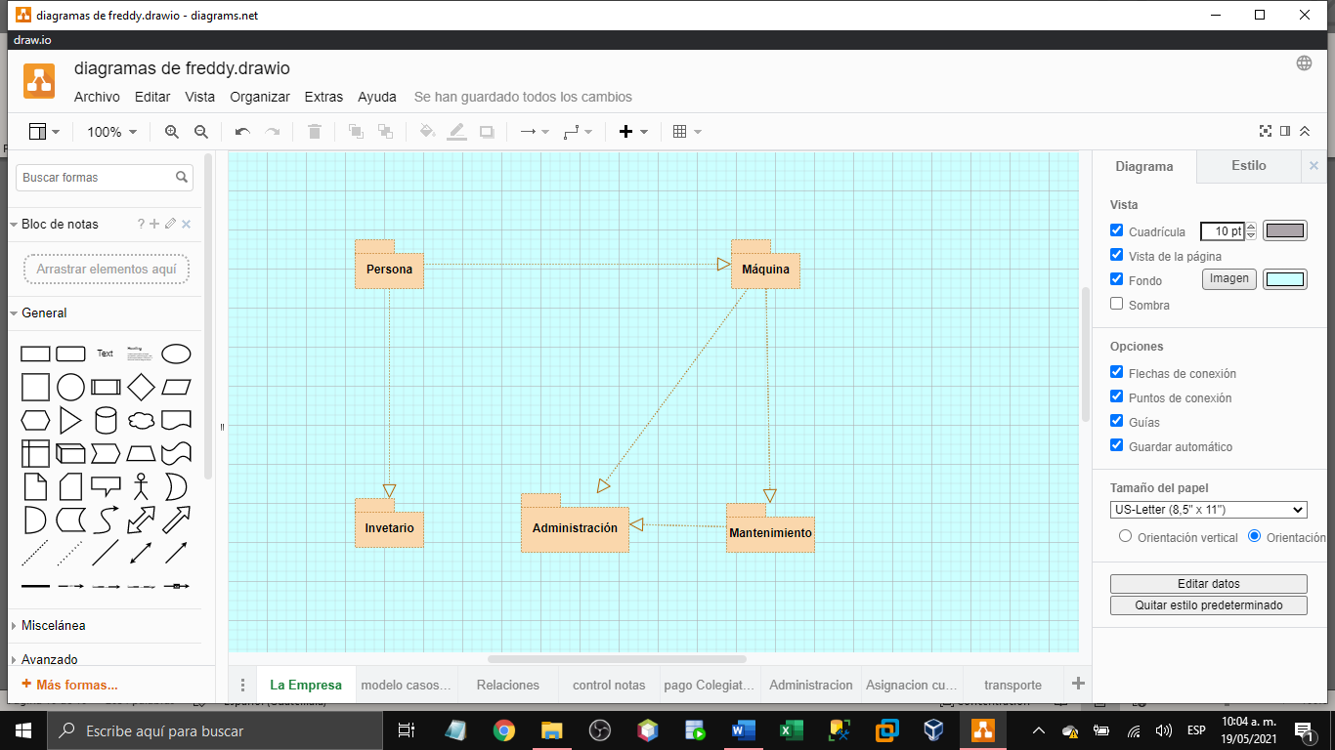

1. **Modelado del Negocio**

* **Modelo de Caso de uso del Negocio**

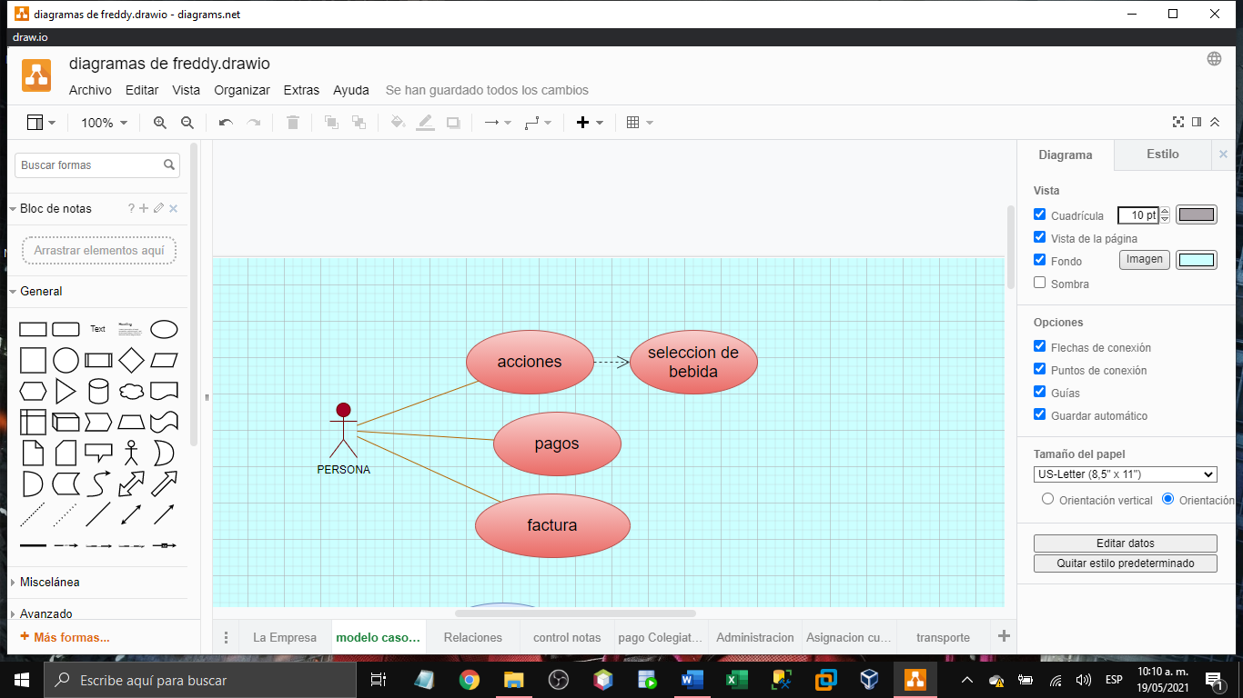

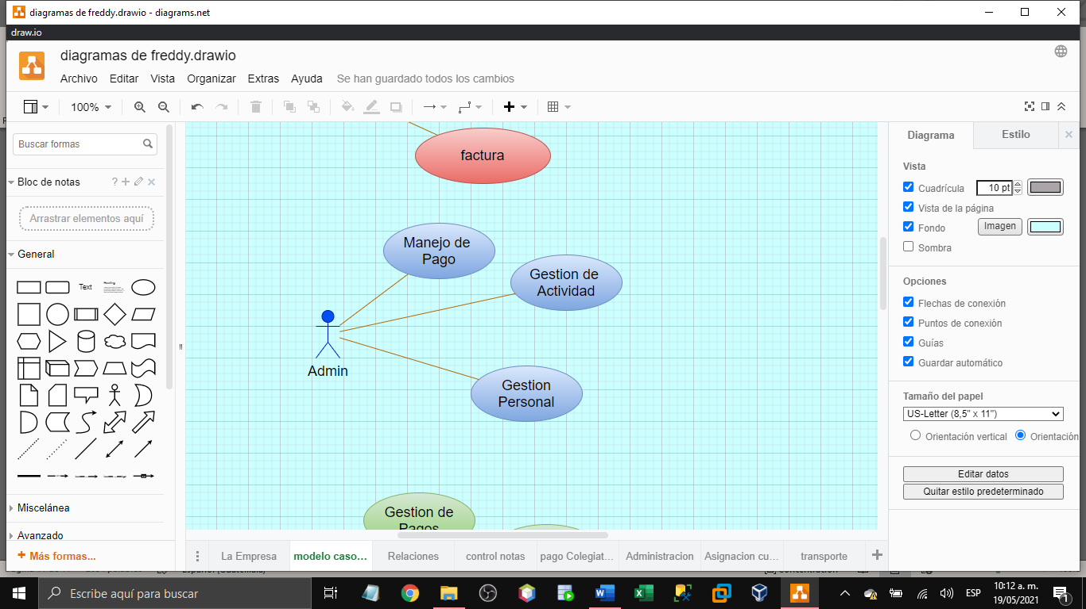

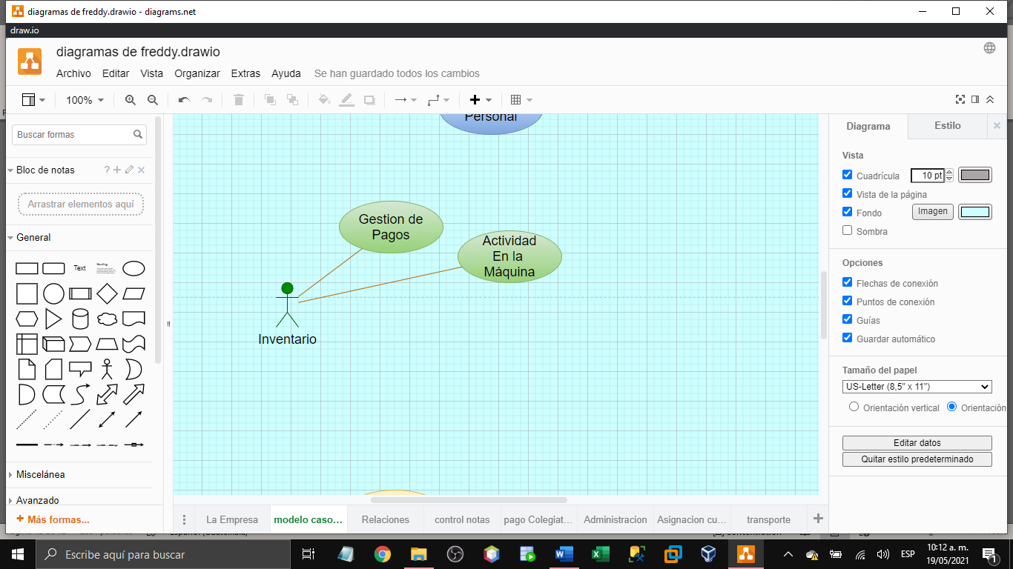

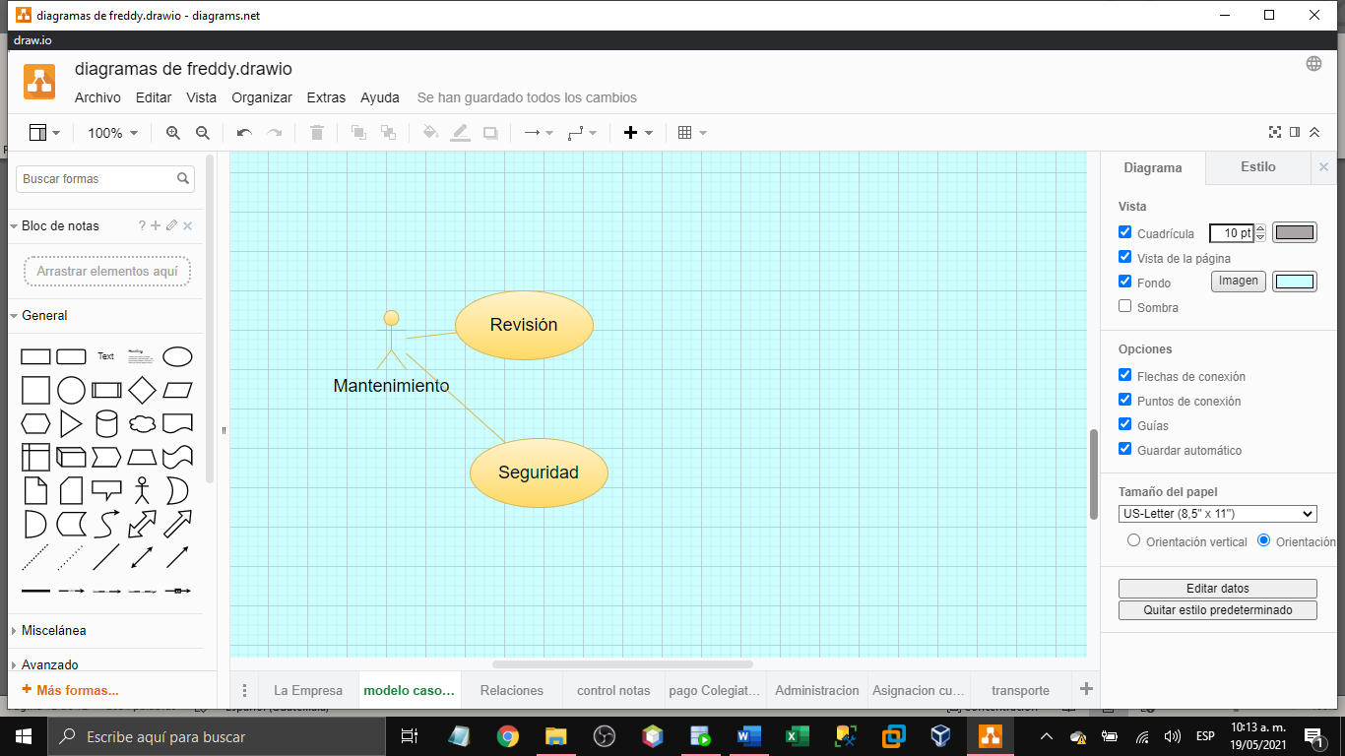

* **Modelo del Dominio**

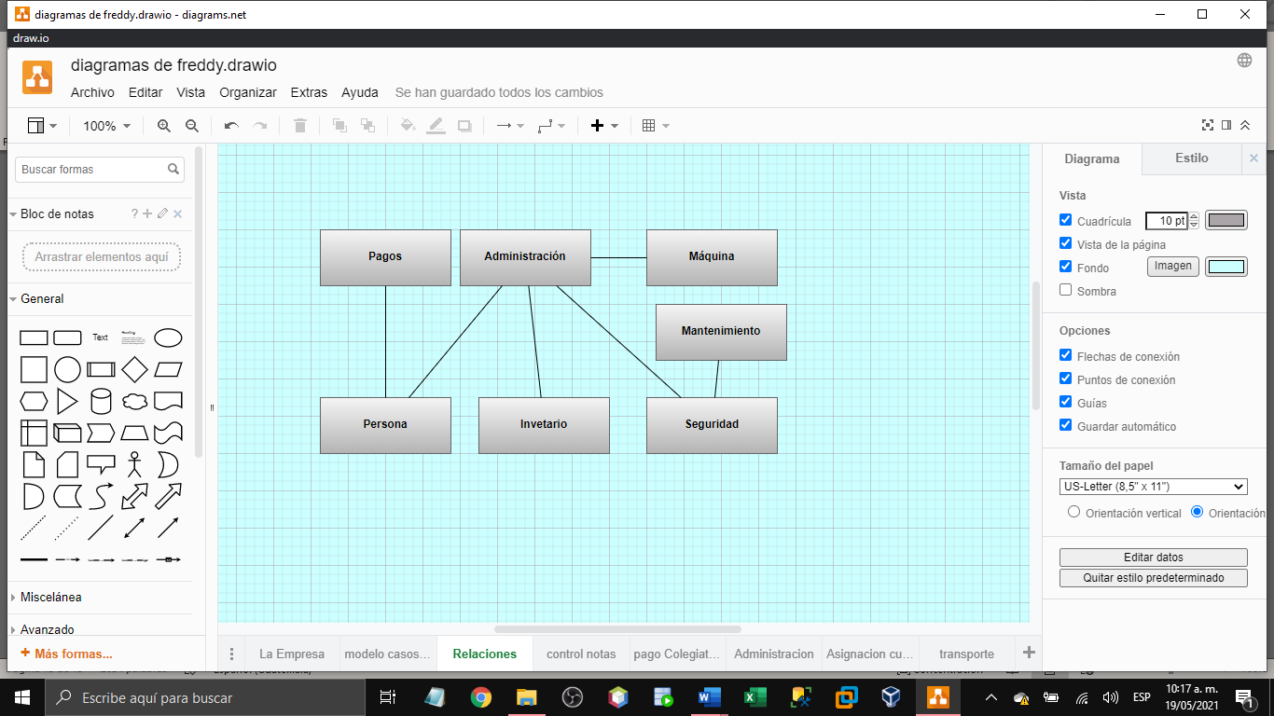

* **Modelos de Objetos del Negocio**

